解绑账户信息

一、解绑地址

<http://ganjiang.top/BaseManage/usrmainpage.html>

二、解绑步骤

1. 登录上述地址，点击右上未登录用户，选择退出，重新进入登录地址
2. 输入账户与密码，APP账户即注册手机号。

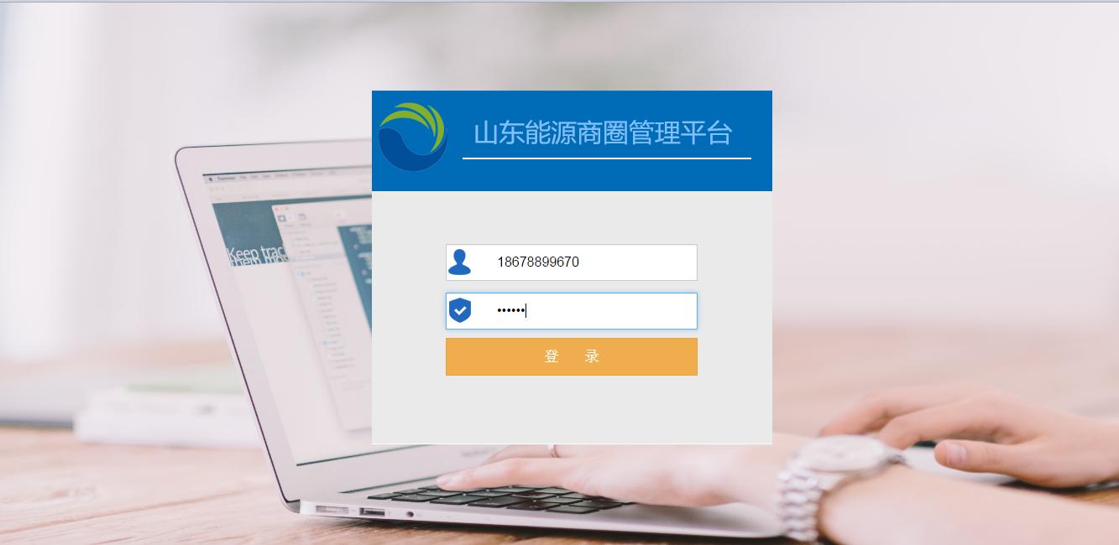

1. 在我的信息中解绑SAP账户

